10 Dinge, die man in Lissabon sehen und machen kann

[**ÜBER**](https://www.visitportugal.com/de/content/top-10-lissabon) [**GALERIE**](https://www.visitportugal.com/de/content/top-10-lissabon)

Padrão dos Descobrimentos e Torre de Belém
Ort: Belém
Foto: Turismo de Portugal

Foto: Turismo de Portugal

**Lissabon ist eine kosmopolitische Stadt, gut zu erreichen und nur wenige Stunden von allen anderen europäischen Hauptstädten entfernt.**  
  
Und es gibt so vieles, was man sehen und machen kann, es ist schwierig, Zeit genug zu finden, alles, was einen interessiert, in Ruhe anzusehen … wir stellen Ihnen hier eine von mehreren möglichen Listen von all dem vor, was Sie in der portugiesischen Hauptstadt nicht versäumen dürfen.  
  
**1. Zur Burg Castelo de São Jorge hochsteigen und durchs Stadtviertel Alfama bummeln**  
Wer nach Lissabon kommt und nicht zum Castelo de São Jorge geht, hat mit Sicherheit einen unvergesslichen Moment verpasst. Es ist der höchste Punkt der Stadt inmitten der typischsten Stadtviertel. Eine einzigartige Gelegenheit, die Verbundenheit der Stadt mit dem Tejo zu erspüren und zu verstehen.  
  
**2. Fado hören**  
Ob man den Musikstil mag oder nicht, man muss in Lissabon unbedingt bei Kerzenschein zu Abend essen und Fado hören. Wer, wenn er durch irgendeine Straße der Alfama, Mouraria oder Madragoa schlendert, das Glück hat, jemanden Fado singen zu hören, sollte die Chance nutzen. Amateur-Fado oder Fado „vadio“ ist genau dies: Wenn man Lust hat zu singen, singt man, und die Gitarren spielen dazu die Begleitmusik.  
  
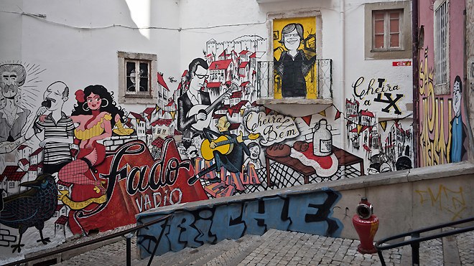  
Escadinhas de São Cristóvão © C.M.L.- D.P.C. | José Vicente  
  
**3. Zum Platz Terreiro do Paço gehen**  
Der größte Platz Lissabons ist auch einer der sinnbildlichsten, ein Symbol der Stadt und ihres Wiederaufbaus nach dem großen Erdbeben von 1755. Heute ist es in erster Linie ein sehr schöner Ort, um spätnachmittags am Fluss spazieren zu gehen. Auch vom Fluss, von einer Schiffstour aus, ist er sehr hübsch anzusehen.  
  
**4. Mit dem Aufzug Santa Justa hochfahren**  
Wenn man durch die Baixa läuft und an ihm vorbeikommt, springt er einem förmlich ins Auge. Er bietet einen beneidenswerten Blick über diesen alten Teil von Lissabon, abgesehen davon, dass es ein Privileg darstellt, in diesem mehr als hundert Jahre alten Aufzug zu fahren, der von Ponsard, einem Schüler von Gustave Eiffel, dem großen Meister der Eisenkonstruktionen, entworfen wurde.  
  
**5. Mit der Straßenbahn fahren**  
Es ist ein normales Verkehrsmittel für die Lissabonner, aber auch eine der besten Arten, durch die historischen Stadtviertel zu fahren. Sie macht sich gut auf jedem Foto, und das Geräusch, wenn die Straßenbahn in den Schienen fährt, ist eins der charakteristischsten der Stadt. Linie 28 ist die bekannteste, aber es gibt noch andere ...

**6. Das Kloster Mosteiro Jerónimos und den Turm Torre de Belém besichtigen**  
Lissabon besitzt zwei einzigartige Bauwerke, die Weltkulturerbe sind. Es sind zwei Juwele der manuelinischen Gotik, die jeden sofort beeindrucken. Abgesehen davon, dass die in Stein gearbeiteten Gewölbe eine bewundernswerte Leistung der Baumeister darstellen, ist der Reichtum an dekorativen Elementen, die mit Meeresmotiven und den Reisen der Seefahrer verbunden sind, faszinierend.  
  
**7. Ein Pastel de Belém (Blätterteigpastetchen mit Cremefüllung) probieren**  
Sie sind ein Exlibris der portugiesischen Gastronomie und werden nach einem sehr streng geheim gehaltenen Rezept hergestellt, das macht sie einzigartig. Man darf sie nicht versäumen! Ein Gebäck aus der Konditorei, zu dem die Lissabonner gern einen Kaffee trinken.  
  
**8. Das Ozeanarium im Parque das Nações besuchen**  
Der „Nationenpark“ Parque das Nações ist eine Erfolgsgeschichte über die Neubelebung eines Industriegebiets mit einer bevorzugten Lage am Flussufer. Es lohnt sich, das Ozeanarium, eins der größten Europas, zu besuchen, wo man Fauna und Flora der verschiedenen Ozeane unseres Planeten bewundern kann.  
  
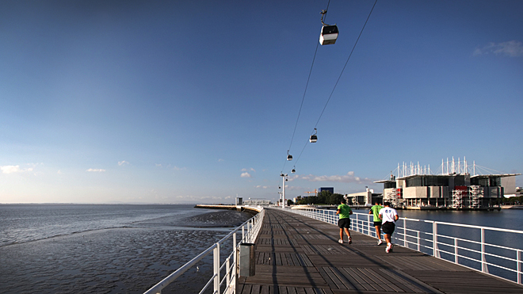  
Parques das Nações © Turismo de Lisboa  
  
**9. Das Museu Nacional do Azulejo (Fliesenmuseum) und das Museu dos Coches (Kutschenmuseum) besuchen**  
Es sind zwei auf der Welt einzigartige Museen. Eins erzählt die Geschichte der Fliese in Portugal vom sechzehnten Jahrhundert, als sie erstmalig an Wänden angebracht wurde, bis zum heutigen Tag. Das andere besitzt eine unvergleichliche Kutschensammlung mit schönen Exemplaren aus dem achtzehnten Jahrhundert, die üppig mit Malereien und Goldschnitzereien verziert sind.  
  
**10. Im Stadtviertel Bairro Alto zu Abend essen**  
Lissabon ist dafür bekannt, dass ihre Nächte sehr unterhaltsam und belebt sind. Nach einem Einkaufsnachmittag im eleganten Chiado-Viertel gibt es nicht Schöneres, als den Spätnachmittag an den Aussichtspunkten Santa Catarina oder São Pedro de Alcântara zu verbringen und dort zu bleiben, um im Bairro Alto zu Abend zu essen. Es ist ein „Muss“ für jeden, der abends gern ausgeht und sich amüsiert.

Quelle: [10 Dinge, die man in Lissabon sehen und machen kann | www.visitportugal.com](https://www.visitportugal.com/de/content/top-10-lissabon)